# 2025年搞笑诺贝尔奖

吃不粘锅涂层减肥？给奶牛画上斑马条纹？喝酒能提高外语表达能力？给母乳加大蒜？……这些脑洞大开的研究都通过了同行评议，经费来自正经科研机构。荒诞吗？这些研究获得了2025年的搞笑诺贝尔奖。无用吗？评委却一脸严肃：笑完了，请别忘了这些研究正在改写教科书。

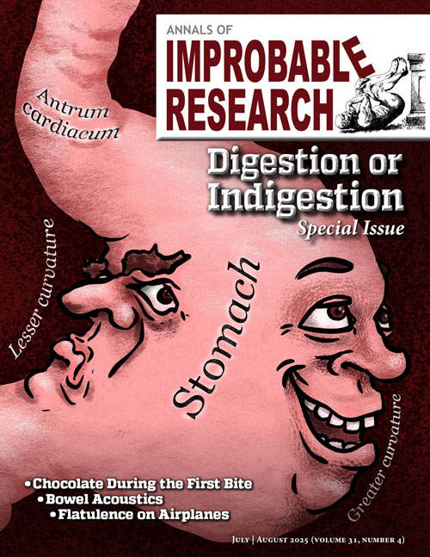

2025年搞笑诺贝尔奖海报，主题是“消化”所以画了个“胃”

## 永远“第一届”

今年是人类第35次迎来“第一届”搞笑诺贝尔奖（Ig Nobel Prize）。别怀疑，为了表达“永葆年轻、永远新鲜”的幽默态度，1991年就诞生搞笑诺奖，已经迎来35次“第一届”颁奖礼了。

搞笑诺贝尔奖是对诺贝尔奖的有趣模仿，他们选出的每项研究都“先令人发笑，再引人深思”。而脑洞大开正是成功科学家的必备要素，至少有 7 位获奖者后来拿到了真诺奖，比如海姆因“磁悬浮青蛙”和石墨烯拿到了搞笑和真诺奖；每次在颁奖会场扫纸飞机的“扫地僧”罗伊·格劳伯，因领取真诺奖而缺席了 2005 年的搞笑颁奖礼。

遗憾的是，今年搞笑诺奖把10万亿元津巴布韦币（约5元人民币）的奖金换成了一张湿纸巾，并现场展示了用法：撕开包装、展开、在身体上擦拭。

## 化学奖：吃特氟龙涂层减肥

无糖、零卡的饮料已经成为现代饮食的中流砥柱，这些饮料中都有人类无法消化的人工甜味剂。但是也有研究显示，阿斯巴甜在欺骗舌头上的味蕾同时，还能欺骗肠道，让人体释放大量无用武之地的胰岛素。这些过量胰岛素会显著增加心脏病和中风的风险。麻醉师Rotem Naftalovich、材料科学家Daniel Naftalovich、减肥医生Frank Greenway想找到一种不会被人体消化的食品添加剂，用来给“零卡食品”增加饱腹感。

他们想到了聚四氟乙烯（PTFE），这东西我们一般叫它“特氟龙”，没错，就是不粘锅的涂层材料。特氟龙化学性质极为稳定、耐热、耐胃酸、便宜还没味道，还能呈粉末状混进食物中。经过实验，他们给出了推荐比例——三份食物配一份特氟龙粉末。

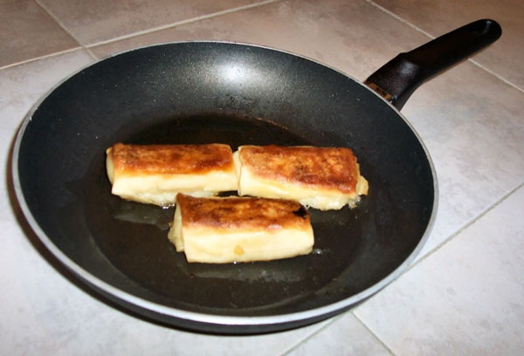

理论上特氟龙很安全，特氟龙的制造商杜邦给小鼠喂食 25% 的特氣龙饮食 90 天，小鼠除了体重减轻外没有中毒表现，不少医用植入物也有特氟龙涂层。但这仍然不是个好主意。

三个研究人员试图用大量文献证明吃特氟龙的安全性，还好美国食品药品监管局的规则制止了他们。

## 生物学奖：给牛涂上斑马纹，能防止蚊虫叮咬

对奶农来说，牛虻等吸血蝇对牛马的威胁远比我们想象的大。这些小东西的干扰让牛吃草时不断跺脚、甩尾、抽搐皮肤，这会造成牛食草量下降睡眠时间变短，造成产奶量或产肉量下降。另外，蚊蝇叮咬还可能在牛群中传播疾病，导致母牛无法繁殖。这会给畜牧业带来大量经济损失，只能大量使用杀虫剂。

日本爱知县农业研究人员小岛智树想到了斑马条纹驱虫假说：蚊虫不喜欢斑马条纹，可能是黑白条纹会让昆虫产生视觉误差，让它无法准确落在牛身上。

小岛他们在日本爱知农业研究中心的六头怀孕黑色和牛身上，使用可水洗的漆料，画上斑马条纹。这些条纹几天后即可清除。研究人员让奶牛轮流分为三组：斑马条纹、仅黑色条纹，或者不画条纹（对照组）。

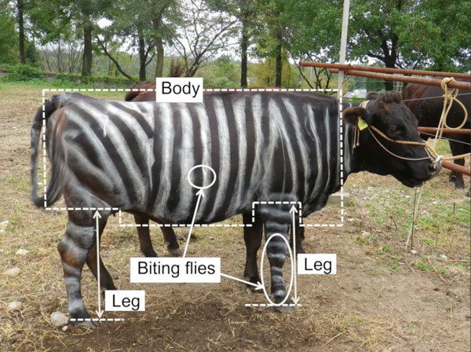

结果发现，涂白色条纹的牛身上吸血蝇数量更少，甩尾、跺腿等驱虫行为也少了一半。

## 和平奖：饮酒能提高外语能力

众所周知，喝酒会降低执行力、影响记忆力和降低控制力。但研究者发现喝到微醺状态能提高一个人的外语流利程度。

他们找来 50 个母语为德语，同时熟练掌握荷兰语的大学生。一组喝酒（伏特加）、一组喝水。15 分钟后以荷兰语与荷兰人交流。交流后由交流双方和观察者分别打分。结果醉酒提高了他们外语的流畅程度，且自我评分并不受醉酒状态的影响。

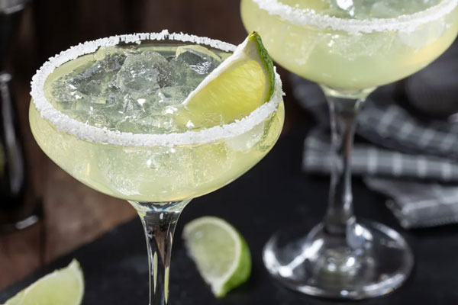

这可能是醉酒提高了信心，降低了语言焦虑。

## 文学奖：35年坚持记录指甲生长

你或许关注过自己指甲的生长，但已故的威廉·比恩（William B.Bean）博士在世时发现他找不到任何关于指甲生长的文献资料，于是他决定记录他指甲的生长速度，观察季节或环境变化对指甲的影响，这一记就是 35 年。

他发现在记录前 5 年指甲生长速率稳定，然后生长速度放缓。另外他指出，儿童指甲生长速度确实比成人快，温暖环境和啃咬指甲也能促进指甲生长。威廉怀疑啃咬促进了局部的血液循环。最后他还反驳了死后指甲仍会生长的传说，这是因为死后皮肤收缩引起的视觉误差。

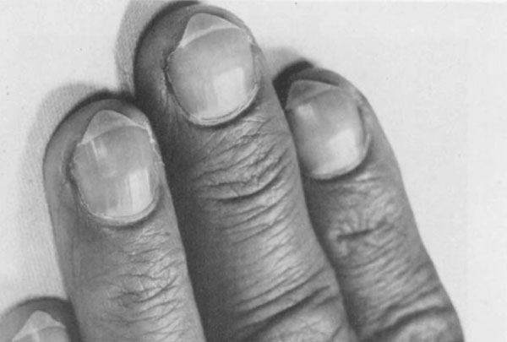

威廉的手指甲

他的报告像华丽的散文，报告中写道：“指甲如同一种缓慢的角质记纹器，在时间无情的横坐标上测量年龄。

## 儿科：加了蒜的母乳更好喝

大蒜、洋葱、芦笋中含有有机硫化物，这种物质在消化过程中会分解出气味浓烈的硫化物气体，这种异味甚至会影响人的体味。

研究者想：这种独特的味道有些人喜欢、有些人很讨厌，那么婴儿会如何反应呢？

他们先采集8位哺乳期妈妈的母乳作为基础样本，再采集她们服下大蒜胶囊或安慰剂后分泌的母乳。

先让成人品尝这两种母乳，发现吃了大蒜后母乳中确实有浓郁的特殊气味。这种异味在服用胶囊2小时后达到巅峰。

至于婴儿，他们显然更喜欢加了大蒜味的母乳，他们接受哺乳的时间明显变长，喝得更起劲，要求哺乳的次数也变多。这说明婴儿能够感知母乳的变化，并表达自己的喜好。

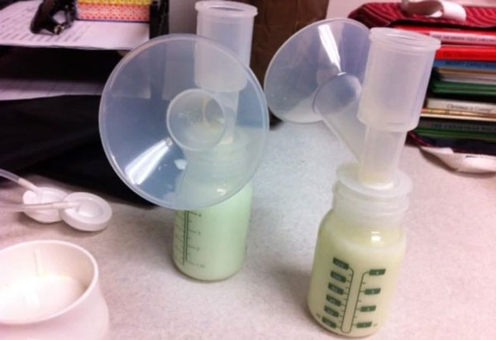

研究人员希望能找到母乳期的感官体验对婴儿的影响规律，这或许能影响婴儿断奶后对新食物的偏好。

## 物理：万无一失的意面配方

“Pasta alla cacio e pepe”是一种配料简单但烹饪困难的意面。它只有通纳雷利意大利面、佩克立诺芝士和胡椒粉三种配料，但烹饪酱汁时很容易结块。物理学家找到了一种万无一失的配方：在制作胡椒芝士酱时加点玉米淀粉和水，然后收汁勾芡就行了，淀粉重量为芝士的2% ~ 3%。而不是在煮意面时在沸水里加入适量淀粉。

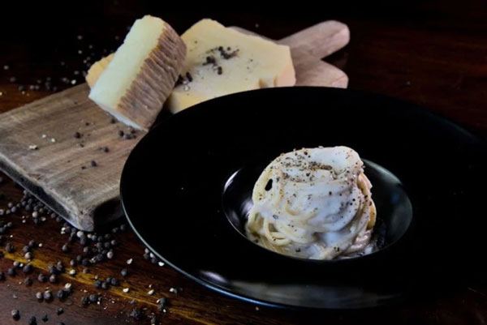

这种意面酱汁很难做好

这篇论文还发表在了《流体物理学》上。

## 航空：喝酒不开车对蝙蝠也适用

酒精（乙醇）在自然界中普遍存在，这些乙醇通常来自成熟的果实，蝙蝠常常能吃到这种富含酒精的果实。

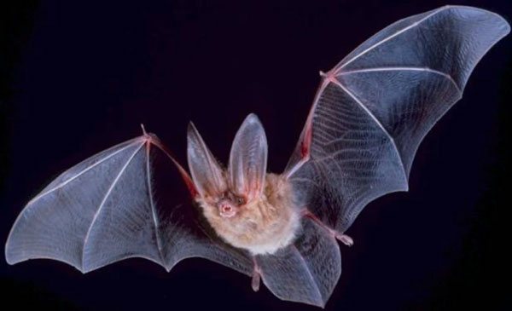

研究者通过实验发现，蝙蝠喝酒后需要更长时间才能飞过实验走廊，这说明喝酒同样会影响蝙蝠的飞行能力；超声波麦克风也发现喝酒会影响蝙蝠的回声定位。

这说明“喝酒不开车”对动物同样重要，已有文献证明埃及蝙蝠会避免食用高乙醇果实。

## 营养：蜥蜴会选哪种比萨饼？

在非洲多哥生活的彩虹鬣蜥会偷吃游客的比萨饼，研究人员想知道这些蜥蜴的口味。

他们在 9 只彩虹鬣蜥面前摆上了四重奶酪比萨和四季比萨（番茄、火腿、蔬菜），结果这些蜥蜴在 15 分钟内就吃掉了四重奶酪比萨，还为了抢到最后几口比萨大打出手。

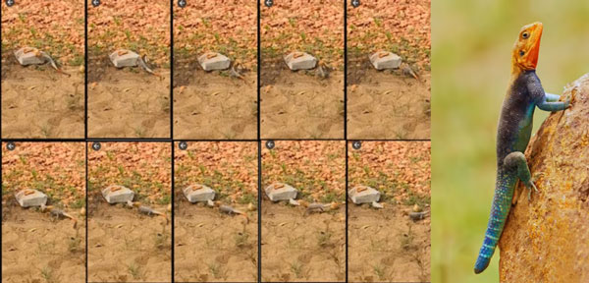

彩虹鬣蜥选择了奶酪

尴尬的是这些蜥蜴根本不碰四季比萨。研究人员猜测，蜥蜴很喜欢奶酪或高热量食物。相比奶酪，蔬菜比萨就不香了。

研究人员对这些吃比萨的蜥蜴进行了长期观测，发现人类的食物对蜥蜴的寿命没有影响。

## 心理学：夸他聪明会让他自恋

有些喜欢夸夸其谈的自恋者，往往会高估自己的智力。通常观点认为，这种过度自信源于自恋。而一项发表于《智力》上的研究表明这种效应反过来也能发挥作用——不真实的赞美也能滋养自恋。

研究者招募了361名志愿者，他们先被要求做一个智力测试，然后研究人员会告诉他们的智商是“高于平均”或“低于平均”。关键是这些智商高低的评价是随机乱给的，与实际测试结果无关。换句话说，一些智商不高的人也会被说成“很聪明”。

有趣的是，那些被告知“高于平均智商”的人，真的在心里相信了这一点，他们对自我的智力评价提高了。同时这还导致他们的自恋程度明显上升，他们的评价量表中关于自恋的分数明显更高。

而那些收到负面反馈的人也会认为自己的智力较低，而且这种负反馈的影响比正面反馈的影响更大。

因此，外部反馈对人的自身认知有重大的影响力，会塑造人们对自身智力的认知。

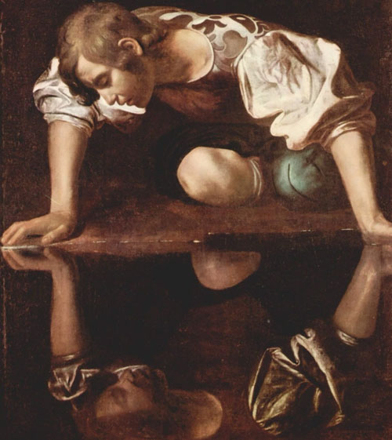

现实与想象之间会相互影响

## 工程：杀菌鞋柜

在印度人们会把鞋子放在鞋柜中，潮湿高温的环境会让这些鞋子变得更臭。通常需要暴晒、喷洒除臭剂、撒上抗菌粉才能除臭。

研究者在鞋柜里装上紫外杀菌灯管，只要开上 3 分钟紫外线就能把鞋柜里面的细菌杀死，让鞋子不再发臭。

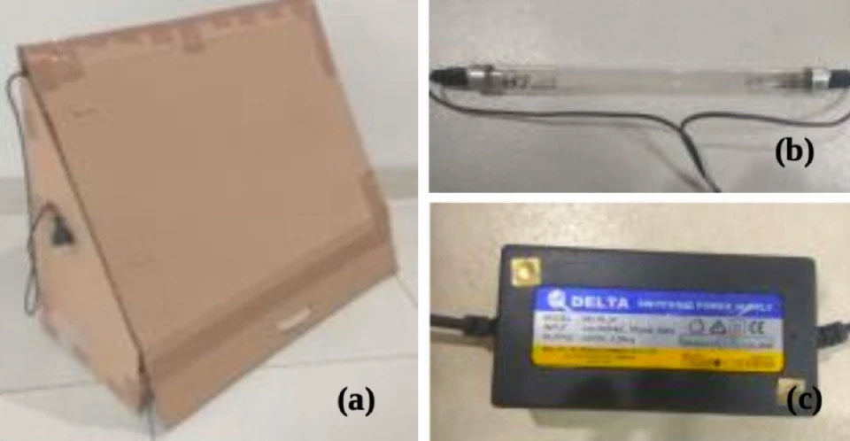

杀菌鞋柜模型

说实话，这个研究也就是我国小学生校级科创赛的水准，与其他获奖作品档次差太多了。